Федеральное государственное автономное образовательное учреждение высшего образования

«МОСКОВСКИЙ ПОЛИТЕХНИЧЕСКИЙ УНИВЕРСИТЕТ»

Факультет информационных технологий  
Кафедра «Информатика и информационные технологии»

Направление подготовки/ специальность:

Программирование электронных устройств и систем

ОТЧЕТ

по проектной практике

Студент: Шелухин Матвей Алексеевич, Мелькумова Александра Евгеньевна, Догру Эге Группа: 241-328

Место прохождения практики: Московский Политех, кафедра ИиИТ

Отчет принят с оценкой _______________ Дата _____________________

Руководитель практики: Привалов Вячеслав Анатольевич

Москва 2025

**ОГЛАВЛЕНИЕ**

ВВЕДЕНИЕ 3

Общая информация о проекте 3

Общая характеристика деятельности организации 5

Описание задания по проектной практике 8

Описание достигнутых результатов по проектной практике 9

Вариативная часть 10

ЗАКЛЮЧЕНИЕ 11

СПИСОК ЛИТЕРАТУРЫ 12

# ВВЕДЕНИЕ

## Общая информация о проекте

Название проекта: Собственный бизнес в партнёрстве с Texel: «Нейрофоторамки» как новое слово в персонализации.

Цели и задачи проекта:

1. Создать уникальный продукт «нейрофоторамок», позволяющий пользователю ежедневно получать собственные стилизованные изображения (с использованием Texel Virtual Try-On).
2. Обучить участников всем аспектам запуска собственного бизнеса — от идеи и MVP до привлечения грантов и инвестиций — с упором на практическое применение ChatGPT. Отличившиеся участники проекта получат возможность стажировки, практики и трудоустройства в Texel: https://texel.graphics/ru/chatgpt-powered-internship/
3. Дать возможность участникам пройти углублённый курс по ChatGPT, чтобы основать свой стартап при поддержке Texel, либо в разы повысить свою конкурентоспособность и доход, освоив навыки самостоятельной работы с ИИ.
4. Разработка бизнес-модели нейрофоторамок: определение целевой аудитории, каналы продаж, подписка на стили, сотрудничество с брендами.
5. Создание MVP: интеграция с Texel Virtual Try-On, проверка дизайна и функционала умной рамки (при активной помощи ChatGPT).
6. Маркетинг и валидация: проведение фокус-групп, тестовые продажи, уточнение продуктового предложения на основе обратной связи.
7. Финансовое планирование и питчинг: подготовка инвест-презентации, расчёт себестоимости и потенциальной прибыльности, поиск грантов и инвестиций.
8. Углублённое обучение ChatGPT: участники получают навыки самостоятельного решения бизнес-задач.

## Общая характеристика деятельности организации

Наименование заказчика: ООО "Тексел"

Организационная структура:

Генеральный директор (CEO)

│

├── Технический директор (CTO)

│ ├── Инженерный отдел

│ │ ├── Разработка 3D-сканеров

│ │ └── Научные исследования и тестирование

│ └── Отдел разработки программного обеспечения

│ ├── Разработка ПО с акцентом на UX

│ └── Интеграция ИИ и машинного обучения

│

├── Директор по развитию бизнеса (DBD)

│ ├── Стратегическое планирование

│ ├── Продажи и маркетинг

│ └── Работа с партнёрами и клиентами

│

└── Корпоративное управление

├── Финансовая отчётность

└── Внедрение методов управления

Описание деятельности:

Деятельность компании Texel заключается в разработке программно-аппаратных комплексов для 3D-сканирования человека и виртуальной примерки одежды.

Компания создаёт, например:

Полноростовой 3D-сканер Texel Portal для цветного сканирования людей и крупногабаритных объектов. По версии независимого французского рейтингового агентства Aniwaa, входит в топ-10 в мире.

Компактный 3D-сканер для проведения различных мероприятий по переносу людей в цифровое пространство.

Также Texel занимается исследованиями в области 3D-сканирования, внедряет алгоритмы deep machine learning и разрабатывает собственное ПО для обработки трёхмерных копий.

Реалистичные трёхмерные модели компании используют для создания вирусного контента, 3D-сувениров, в компьютерных играх и системах виртуальной и дополненной реальности.

## Описание задания по проектной практике

Нашей задачей в рамках проектной практики стало создание прототипа нейрофоторамки, способной выполнять следующие функции:

- Отображение погодных условий в реальном времени.

- Анализ метеоданных (температура, ветер).

- Подбор одежды на основе погодных условий с использованием технологии Virtual Try-on от Texel.

- Визуализация одежды в виде персонализированных рекомендаций.

## Описание достигнутых результатов по проектной практике

В ходе проекта нами были выполнены следующие этапы:

- Получение доступа к Virtual Try-on.

- Разработка функции метеостанции с использованием API.

- Интеграция модуля подбора одежды на основе погодных условий.

- Получение практического опыта работы в команде и взаимодействия с заказчиком.

## Вариативная часть

Так же в ходе проектной практики был реализован чат-бот в Telegram, который помогает по вашему фото и городу выбирать одежду по погоде. Пример работы бота указан на рисунке 1.

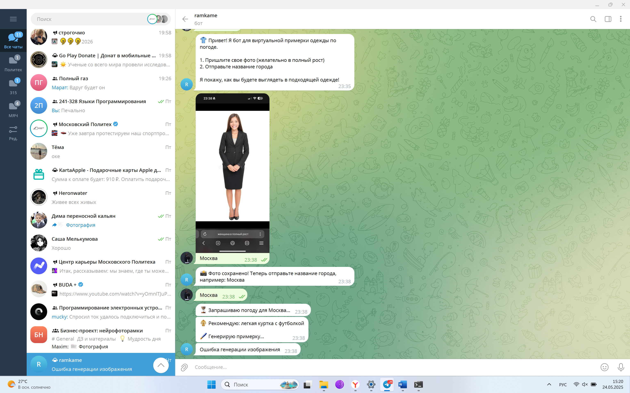

Рисунок 1 ­– Пример работы чат-бота

Примерку самой одежды на фото не смогли реализовать. Вот ссылка на бота: @ramkame_bot.

# ЗАКЛЮЧЕНИЕ

В результате проектной практики мы не только освоили современные цифровые технологии, но и поняли, как они применяются в реальных продуктах. Работа с компанией Texel дала нам практический опыт командной разработки, а также навыки взаимодействия с индустриальным партнёром. Разработанный нами прототип нейрофоторамки — это первый шаг к созданию умных, персонализированных устройств.

Также был создан сайт с информацией о самом проекте. Его мы загрузили в репозиторий на GitHub. Ссылка на него вот:

# СПИСОК ЛИТЕРАТУРЫ

1. Официальный сайт компании Texel — https://texelgraphics.com

2. Документация по Virtual Try-on (внутренние материалы Texel)

3. OpenWeatherMap API — https://openweathermap.org/api